COMUNICATO STAMPA

Castellina Marittima (PI)
28 Aprile 2017

Knauf per l'arte di Alighiero Boetti
Knauf partner tecnologico della mostra Maximum/Minimum di Boetti alla 57° Biennale d'arte di Venezia

Dopo il successo del Progetto Vara alla scorsa biennale di architettura, Knauf rinnova il suo impegno a sostegno dell’arte e della creatività supportando la Fondazione Giorgio Cini nell'imminente celebrazione di Boetti sull’isola di San Giorgio Maggiore a Venezia

Knauf, multinazionale leader in soluzioni e sistemi per l’edilizia moderna presente in Italia e in oltre 60 nazioni nel mondo, è orgogliosa di annunciare la propria partecipazione alla celebrazione dell’arte e dell’opera di Alighiero Boetti, uno dei più importanti artisti italiani. Knauf sarà infatti sponsor e partner tecnico della imminente, grande mostra Minimum/Maximum che si terrà presso il prestigioso e antico palazzo sede della Fondazione Cini nell’isola di San Giorgio Maggiore a Venezia, in occasione della 57° Biennale d’arte di Venezia.

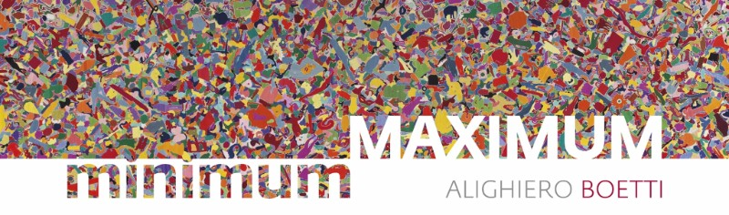

La mostra, a cura di Luca Massimo Barbero, direttore dell’Istituto di Storia dell’Arte della Fondazione Giorgio Cini, con la collaborazione dell’Archivio Alighiero Boetti, presenterà al pubblico una selezione di opere dell’Artista, abbinando con un’inedita chiave di lettura l’opera più grande e quella più piccola dei cicli più rappresentativi del celebre artista torinese.
Articolata in sezioni, con oltre 20 opere esposte, la mostra è un’occasione preziosa per presentare anche lavori di fatto sconosciuti al grande pubblico, come la monumentale opera Estate 70 (1970) realizzata su un rotolo di carta lungo venti metri e Titoli (1978), uno dei più grandi formati del raro ciclo dei Ricami monocromi. In mostra ci sarà anche uno dei più grandi Mimetico (1967), una delle prime serie di opere di Boetti, in prestito dalla Fondazione Prada.

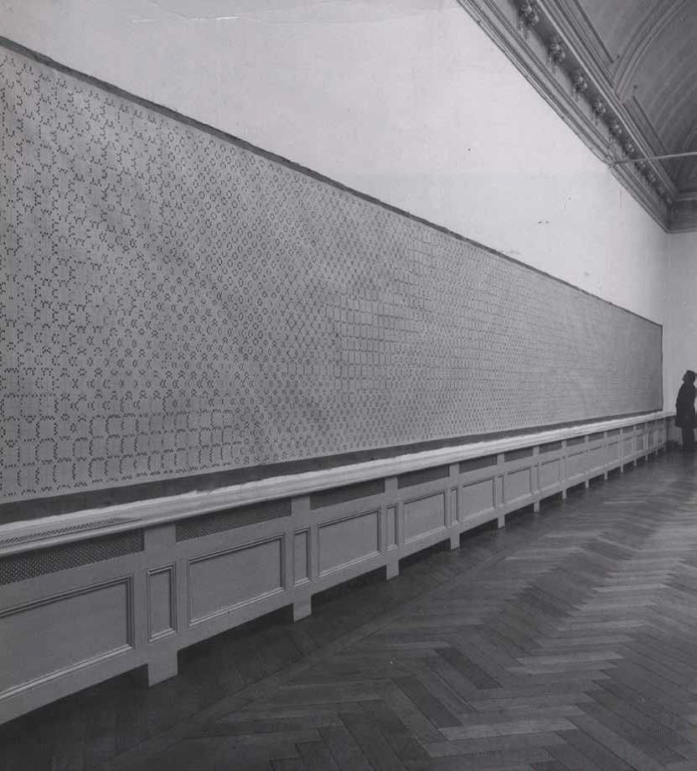

Per esporre nel modo migliore le grandi opere di Boetti, alcune delle quali di dimensioni gigantesche, sono stati ricavati spazi espositivi temporanei all’interno degli storici saloni, sovrapponendo alle preziose e storiche pareti enormi superfici provvisorie capaci di nasconderle alla vista dei visitatori per lasciare il proscenio alle sole opere dell’artista.
In questo ambito è risultata preziosa la partnership tecnica con Knauf, le cui strutture di edilizia leggera e a secco, realizzate con lastre in gesso rivestito (GKB) hanno permesso di costruire i necessari piani espositivi nel massimo rispetto dell’ambiente storico nel quale le opere sono state inserite e da cui potranno essere rimosse al termine della manifestazione senza lasciare traccia alcuna del loro passaggio.

“L’amore per l’arte è una caratteristica di Knauf e ci ha riempito di orgoglio l’aver potuto offrire alla Fondazione Cini le soluzioni tecniche più adatte per esporre nel modo migliore le enormi opere di Boetti in un ambiente così particolare e delicato come le preziose sale di questo storico palazzo veneziano” ha dichiarato Damiano Spagnuolo, Marketing Manager di Knauf Italia.

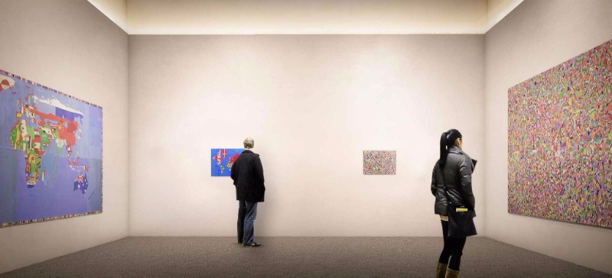

PROFILO DI ALIGHIERO BOETTI
Alighiero Boetti (Torino 1940, Roma 1994) esordisce nell’ambito dell’Arte Povera nel 1967. Nel 1972 a Roma scopre il piacere della luce e dei colori. Artista concettuale, versatile e caleidoscopico, produce una grande varietà di opere come i monocromi a biro (blu, neri, rossi, verdi), tutte le opere ricamate su stoffa e i Tutto, fitti puzzle in cui si ritrova davvero di tutto,dalle figure da rotocalchi alle sagome di animali, eccetera.
Altre tipologie di opere di Boetti sono ad esempio i Lavori postali, giocati sulla permutazione matematica dei francobolli, sull’aleatoria avventura del viaggio postale e (a partire dagli anni 80) sulla segreta bellezza dei fogli inviati nelle buste. Oppure nei primi anni 70, i tanti ‘esercizi’ a matita su carta quadrettata, basati su ritmi musicali o matematici. Infine negli anni 80 e 90 le composizioni colorate e di tecnica mista su carta in cui scorrono schiere di animali, memori della decorazione etrusca o pompeiana. Tra le ultime opere alcune sono monumentali, come i 50 arazzi con testi in italiano e persiano esposti a Parigi nel 1989, oppure i 50 khilim esposti al Magasin di Grenoble nel 1993.
Boetti ha esposto nelle mostre più prestigiose della sua generazione, da ‘When attitudes become form’ (1969 ) a ‘Contemporanea’ (Roma, 1973), da ‘Identité italienne’ (Parigi, 1981) a ‘The italian metamorphosis 1943-1968’ (Guggenheim Museum New York, 1994). E’ stato sei volte presente alla Biennale di Venezia, con sala personale premiata nell’edizione del 1990 e un omaggio postumo nel 2001. La sua opera e le sue scelte artistiche hanno fortemente influenzato la generazione successiva e molti giovani del nuovo millennio, in Italia e nel mondo. (https://www.archivioalighieroboetti.it/alighiero-boetti/)

Knauf Italia
Il leader nell’edilizia per ambienti sani, sicuri e confortevoli (www.knauf.it)
Knauf Italia, sede nazionale della capogruppo tedesca Knauf Gips KG, leader mondiale nell’ambito dell’edilizia, è stata fondata nel 1977. Polo produttivo a supporto del mercato edile italiano, conta due stabilimenti in Toscana, per la produzione dei sistemi a secco e degli intonaci a base gesso. Knauf Italia, forte di un indiscusso primato nelle costruzioni a secco, è oggi un solido punto di riferimento per operatori del settore e utenti finali. Parallelamente al continuo sviluppo e alla produzione di innovative soluzioni di tamponamenti a secco, soffittature, pavimentazioni, isolamenti e intonaci, Knauf investe molto sulla formazione con i Centri polifunzionali di Milano e Pisa, che offrono un’ampia gamma di corsi, seminari e servizi dedicati ai professionisti italiani dell’edilizia. La proposta di Sistemi Costruttivi evoluti, l’attenzione alla formazione, le partnership con università e progettisti sono i punti di forza di un’azienda sempre in prima linea nel proporre risposte tecnologiche all’avanguardia anche nell’ecocompatibilità. E’ proprio questa attenzione per l’ambiente che ha condotto Knauf a fondare nel 1998 Campo alla Sughera, azienda vitivinicola nel borgo di Bolgheri i cui vini rossi hanno subito ottenuto importanti riconoscimenti a livello internazionale. Il successo qualitativo dei vini di Campo alla Sughera è la dimostrazione della passione di Knauf per il territorio, la qualità e l’impegno quotidiano per l’eccellenza. Knauf Group (www.knauf.com) - Worldwide Knauf building systems facilitate planning and construction, offer complete solutions and assured quality. On the German market Knauf is represented by the companies Knauf AMF (ceiling systems), Knauf Aquapanel (cement-bound building boards, interior insulation, perlite), Knauf Bauprodukte (professional solutions for homes), Knauf Gips (drywall, floors, plaster and facade systems), Knauf Insulation (insulating materials made of mineral wool, glass wood and wood wool), Knauf Integral (gypsum fibre technology for floors, walls and ceilings), Knauf PFT (machine technology, plant construction), Knauf Design (surface technology), Marbos (special building materials for fixed stone pavement construction), Richter System (drywall systems) and Sakret Bausysteme (dry mortar for new buildings and reconstruction).

Knauf Italia - Via Livonese 20, 56040 Castellina Marittima (Pisa)
Tel. 050 692201 - Fax 050 692301 - knauf@knauf.it
Giuseppe Guida - guida.giuseppe@knauf.it
CONTATTO PER LA STAMPA
Ufficio Stampa - RGR Comunicazione - Via del Tiglio 7, 56012 Calcinaia (PI)
Tel. +39 0587 294350 - www.rgr.it - rgr@rgr.it
Leonardo Ristori - ristori@rgr.it - +39 329 2118296

